ic  OBHS Core Questions:  Subject: Spanish  Year and Term: Y8 Autumn 2  Topic: En casa | Question | Answer
1 | What does this question mean?  ¿Dónde vives? | Where do you live?
2 | How do you say ‘I live in’ in Spanish? | Vivo en
3 | Translate the following into English:  - Vivo en Francia  - Vivo en España  - Vivo en Inglaterra  - Vivo en Alemania  - Vivo en Grecia | - I live in France  - I live in Spain  - I live in England  - I live in Germany  - I live in Greece
4 | What is the difference between ‘una casa’ and ‘un piso’? | Una casa = a house  Un piso = a flat
5 | Translate the following into English:  - Vivo en una ciudad en Portugal  - Vivo en la costa en Italia  - Vivo en la montaña en Escocia  - Vivo en un pueblo en Irlanda  - Vivo en el campo en Gales | - I live in a city in Portugal  - I live on the coast in Italy  - I live in the mountains in Italy  - I live in a town/village in Ireland  - I live in the countryside in Wales
6 | What do the following adjectives mean? Are the feminine or masculine?  - Antiguo  - Nuevo  - Moderna  - Bonito  - Fea  - Cómoda  - Viejo  - Pequeña  - Grande | - Old (M)  - New (M)  - Modern (F)  - Pretty (M)  - Ugly (F)  - Comfortable (F)  - Old (M)  - Small (F)  - Big (neutral – ends in e)
7. | Correct the mistake in bold in each sentence:  - Bibo en Alemania  - Vivo en Fransia  - Vivo en un grande pueblo  - Vivo en un antiguo piso  - Mi casa es moderno  - Mi piso es fea | - Vivo  - Francia  - Pueblo grande  - Piso antiguo  - Moderna  - Feo
8. | Can you name the following rooms of the house?  - Mi dormitorio  - El dormitorio de mis padres  - La cocina  - El comedor  - El jardín  - El salón  - 7. El aseo | - My bedroom  - My parent’s bedroom  - The kitchen  - The dining room  - The garden  - The living room  - The toilet
9. | What does ‘hay’ mean? | There is / there are
10. | How many bedroom items can you name in Spanish?  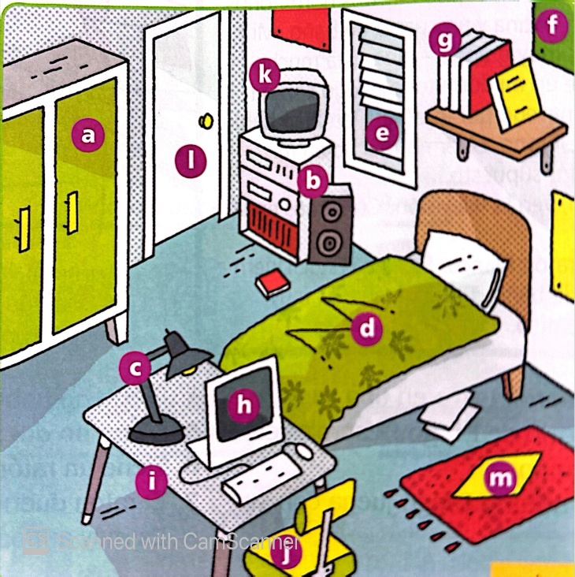 | - Un armario  - Un equipo de música  - Una lámpara  - Una cama  - Una ventana  - Pósters  - Una estantería  - Un ordenador  - Una mesa  - Una silla  - Una televisión  - Una puerta  - Una alfombra
11. | Translate the following sentences into Spanish:  - En la planta baja hay un aseo  - En la segunda planta hay un salón  - En el ático hay un armario  - En mi dormitorio hay una cama  - No hay un ordenador en mi dormitorio | - On the ground floor there is a toilet  - On the second floor there is a living room  - In the attic there is a wardrobe  - In my bedroom there is a bed  - There isn’t a computer in my bedroom
12. | Translate the following:  - A veces mando mensajes  - Normalmente como bocadillos  - Siempre escucho música  - Nunca estudio  - A menudo hablo por teléfono  - Generalmente juego con el ordenador  - De vez en cuando leo libros | - Sometimes I send messages  - Normally I eat sándwiches  - I always listen to music  - I never study  - I often talk on the phone  - Generally I play on the computer  - From time to time I read books
13. | Re-order the daily routine:  - Me visto  - Me despierto  - Me pongo los zapatos  - Me baño  - Me voy  - Me levanto | b) I wake up  f) I get up  d) I wash  a) I get dressed  c) I put my shoes on  e) I leave
14. | Translate:  - Me levanto a las seis  - Me lavo los dientes a las seis y cuarto  - Me peino a las seis y media  - Me preparo el desayuno a las siete menos cuarto  - Me voy a las siete | - I get up at six  - I brush my teeth at quarter past six  - I comb my hair at half past six  - I prepare breakfast at quarter to seven  - I leave at seven

